本学期总时长113天，截止至2024-01-01

把这期间写的重要代码都放进GitHub的仓库

在空闲时间，比如中午饭后、晚饭饭后、零碎时间，中午吃完饭到午睡这期间，必须是背单词和考研信息收集，别整那么多没用的（掌握信息，选择比努力更重要）。多利用B站、知乎、招聘软件、谷歌来收集社会上的就业生活信息和考研信息和未来发展信息，记在文档中，并且需要时常查看。

注：本学期结束前，对于考研必须有全方面的清楚的认知

大数据：后半个学期重心 整块时间 例如工作日晚上 周末整块时间

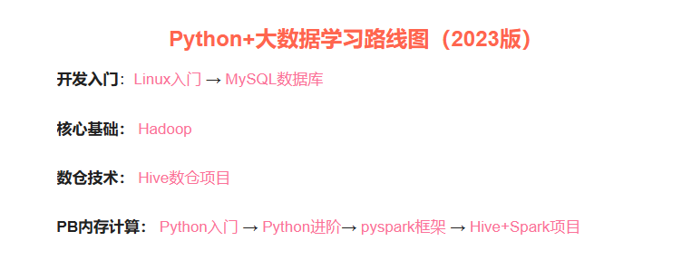

10月19日---10月25日 完成Linux的学习和MySQL进阶的部分

10月25日—11月5日 完成MySQL的运维部分 ，leetcode SQL50题

10月15日---11月10日 完成 Hadoop和hive 22h课程内容 / 25天

11月10日---12月15日 完成千亿级数仓技术项目 40h课程内容 / 35天

12月10日---1月10日 完成spark3.2从基础到精通 20h课程内容 / 30天

1月11日----1月31日 完成大数据Hive+Spark离线数仓工业项目实战 22h / 20 天

机器学习： 白天时间

对于重点算法能够手推公式即可，即逻辑回归、朴素贝叶斯

不要重复造轮子，先上车后买票，先学会简单的使用，成熟后再去看复杂的底层代码实现如果有需要的话

10月30日---11月20日 完成机器学习实战的重要算法代码编写，不止于书哦 20天

软件工程：掌握项目流程图的设计和报告撰写，为之后的项目报告打下技术基础

10月30日----11月10日 阅读GitHub里的软件工程报告，了解整个报告流程和需求

11月10日----11月30日 完成软件工程报告的撰写

计算机组成原理：上水课专属

9月10日---9月25日前完成第一二三章 15天

9月25日---10月10日前完成第四章 15天

10月10-----11月1日前完成第五章 20天

11月1日---12月1号前完成第六七章 30天

12月1号----12月10号前完成第八章 10天

12月10号---12月31号前完成第九十章 20天

英语：

在本学期背完考研单词，每天40个新单词，完成日期2024-01-01。背单词的时间可在早上中午以及其他零碎时间。

此外，平常写代码阅读源码等情况下也能练习英语，要好好利用。